Додаток 2
до Тендерної документації

ІНФОРМАЦІЯ ПРО НЕОБХІДНІ ТЕХНІЧНІ, ЯКІСНІ ТА КІЛЬКІСНІ ХАРАКТЕРИСТИКИ ДО ПРЕДМЕТА ЗАКУПІВЛІ
меблів для оснащення 30 учбових класів
Технічні характеристики повинні відповідати або бути ліпшими за такі показники

Найменування | Необхідні захарактеристики | Орієнтовне зображення | Од.  виміру | Кількість
Лавка без спинки на три місця | Основа металева, з профільної труби, вкрита  порошковою фарбою світло-сірого кольору, сидіння із ДСП Бук товщиною 16 мм, крайка ПВХ 1 мм, з обробкою вологозахисним клеєм PUR | 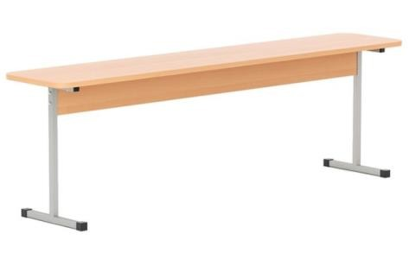 | Шт. | 120
Парта шкільна одномісна, з  вирізом під тулуб и  статичним нахилом поверхні з поліуретановою крайкою  (4-6 груп. росту) | - Стіл учнівський повинен мати функцію регулювання висоті на 4-6 ростові групи.  - Габаритні розміри столу учнівського: 700 х 600 регульована висота 640, 700, 760 мм  - Бокові опори повинні бути виготовлені з круглої металевої труби діаметром не менше 25 мм та 32 мм товщиною стінки труби не менше 1,2 мм.  - Бокові металеві опори повинні мати відповідне захисне полімерно-порошкове напилення (колір узгоджується із замовником).  - На торцях каркасу мають бути закріплені пластикові наконечники, які унеможливлюють пошкодження підлоги та перешкоджають травмуванню учнів.  - На металокаркас повинен встановлюватись гачок для портфеля.  - Стільниця столу повинна бути виготовлена з ЛДСП, Колір стільниці– Бук.  - Стільниця повинна мати по периметру заовалені кути та мати глибокий виріз під тулуб.  - Торці стільниці кромкуються окрайкою ПВХ товщиною не менше 1 мм  - Торець робочої частини стільниці зі сторони учня і має бути захищений крайкою із поліуретану - завтовшки не менше 20 мм, в колір крайки ПВХ  - Стільниця має бути оснащена обмежувачем, який повторює радіус вирізу стільниці зі сторони учня та унеможливлює падіння навчального приладдя при регулюванні кута нахилу стільниці.  - Довжина радіусного обмежувача має бути не менше 135 мм.  - Обмежувач не повинен псувати одяг учня, оскільки він повинен знаходитись на неторцевій частині стільниці зі сторони учня та бути інтегрований в крайку зі сторони учня.  - Поліуретанова крайка має бути в рівень столу, не містити виступаючих частин, окрім обмежувача (монтаж обмежувача на робочій поверхні столу не допустимий).  - Додатково, стільниця повинна бути укомплектована пеналами і стаканами для канцелярського приладдя. | 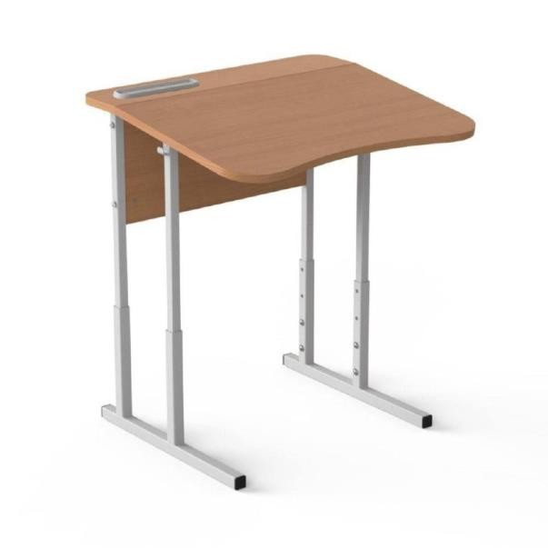 | Шт. | 900
Стілець шкільний з  регулюванням по висоті  (4-6 груп. росту) | Стілець шкільний з  регулюванням по висоті  (4-6 груп)  Габаритні розміри:  ширина – 380мм;  глибина – 430мм;  висота – 720-760-800мм;  Висота до основи сидіння – 380-420-460мм;  Розміри сидіння: 380х380мм;  Розміри спинки: 380х170мм.  Стілець складається з металевого каркасу, сидіння та спинки.  Металевий каркас стільця виготовлений з труб круглого перетину діаметром не менше 32х1,2мм; 25х1,2мм та плоскоовальної труби 30х15х1,2мм, та повинно мати захисне декоративне покриття – емаль порошкова, яке гарантує стійкість до подряпин. Висота стільця регулюється в межах 380-420-460мм (висота до основи сидіння) по отворам в верхній та нижній частині каркасу з надійною фіксацієюВ лівій ніжці стільця повинен бути отвір для відображення ростової групи (колір всередині отвору змінюється відповідно до ростової групи).  Сидіння та спинка повинні бути виготовлені з гнуто-клеєної фанери товщиною не менше 9мм та вкриті безкольоровим лаком на водній основі. Сидіння та спинка повинні мати заокруглені кути для запобігання травмування учнів. Сидіння повинно мати анатомічну виїмку. Сидіння та спинка повинна кріпитися до каркасу гвинтами та гайками.  Колір металевого каркасу: за погодженням із замовником.  Колір фанери: безкольоровий лак. | 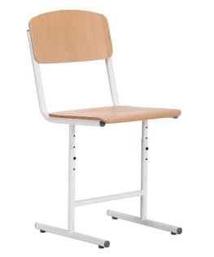 | Шт. | 900

Стінка книжкова  3,6х1,6х0,32 | ДСП Бук товщиною 16 мм, крайка ПВХ 1 мм, фурнітура з потягом, з обробкою влагозахисним клеєм PUR | 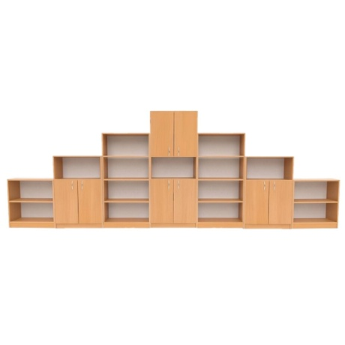 | Шт. | 30
Легко розбірні перегородки  для зонального розділення  класу 2,6х1,85 | Основа металева, тканина  Оксфорд | 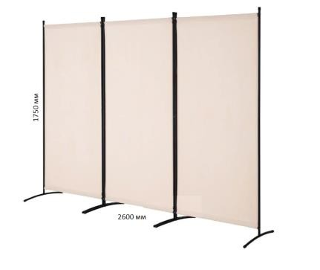 | Шт. | 60
Стіл вчителя з  3-мя шухлядами | ДСП Бук товщиною 16 мм, крайка ПВХ 1 мм, фурнітура з потягом, з обробкою влагозахисним клеєм PUR | 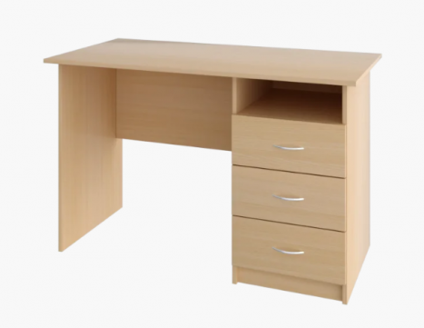 | Шт. | 30
Крісло HomeW1 поворотне з підлокітниками | Металева хромована основа,  сидіння тканина, спинка сітка | 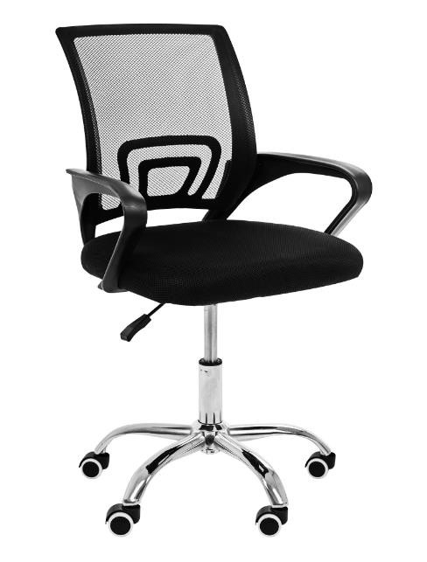 | Шт. | 30
Дошка маркерна 1+2 | Розмір 3х1, 4 м.кв. робочі, одна секція з поворотом | 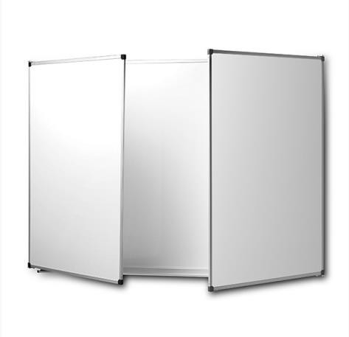 | Шт. | 30

Технічні вимоги до предмету закупівлі:
1. Технічні, якісні характеристики Товару за предметом закупівлі повинні відповідати встановленим/зареєстрованим діючим нормативним актам діючого законодавства (державним стандартам), які передбачають застосування заходів із захисту довкілля, охорони праці, екології та пожежної безпеки.
2. Товар повинен бути новим, запакованим, з реквізитами виробника: найменування виробника, найменування товару, модель. Якщо меблі поставляються в розібраному стані, то повинні мати інструкцію для збирання.
3. Постачальник несе ризик за пошкодження або знищення Товару до моменту поставки його Покупцю.
4. Усі матеріали з яких виготовлені меблі повинні мати наступні сертифікат якості:
- Копію дійсного сертифікату відповідності на меблі згідно специфікації, виданого на ім’я учасника або виробника меблів на весь асортимент запропонованого товару.
- Копію дійсного сертифіката на «Cистему управління якістю. Вимоги» ДСТУ ENISO 9001:2018 (ENISO 9001:2015, IDT; ISO 9001:2015, IDT) виданого на ім’я учасника або на ім’я виробника меблів.
- Копію дійсного сертифіката на «Системи екологічного управління. Вимоги та настанови щодо застосування» ДСТУ ISO 14001:2015 (ISO 14001:2015, IDT) виданого на ім’я учасника або на ім’я виробника меблів.
- Копію дійсного сертифіката на «Системи управління безпекою ланцюга постачання. Вимоги» ДСТУ ISO 28000:2008 (ISO 28000:2007, IDT) виданого на ім’я учасника або на ім’я виробника меблів.
- Копію дійсного сертифіката на «Систему управління охороною здоров’я та безпекою праці. Вимоги та настанови щодо застосування» ДСТУ ISO 45001:2019 (ISO 45001:2018, IDT) виданого на ім’я учасника або на ім’я виробника меблів.
- Сертифікат/и відповідності, чинні на момент подання тендерної пропозиції, на плити ламіновані деревинно стружкові (ЛДСП), виданий/і уповноваженим органом сертифікації або органом з оцінки відповідності.
- Протокол/и випробувань на крайку ПВХ, ЛДСП, на відповідність вимогам НРБУ-97/Д-20000 щодо показників питомої активності природних радіонуклідів та показників ефективної сумарної питомої активності природних радіонуклідів (Аеф), виданий на ім’я учасника або виробника товару. Протокол/и повинен/і бути виданий/і випробувальною лабораторією, акредитованою Національним агенством з акредитації України. Надати у складі пропозиції чинний атестат про акредитацію та сферу акредитації.
- Протокол/и випробувань ЛДСП на відповідність вимогам ДСанПіН 8.2.1-181-2012, виданий/і на ім’я учасника або виробника товару. Протокол/и повинен/і бути виданий/і випробувальною лабораторією, акредитованою Національним агенством з акредитації України.

Примітка:
1.До усіх вищезазначених товарів, що містять посилання на конкретні торговельну марку чи фірму, джерело його походження або виробника, застосовується вираз «або еквівалент». Це використовується для зручності наведення характеристик і не є вимогою постачання даної конкретної торгівельної марки. Усі показники та функціональні можливості еквіваленту мають бути не гіршими, ніж у зазначеного товару.
2.Розміри виробів, які пропонуватиме Учасник, можуть мати відхилення не більше ніж на 2% від заявлених Замовником.

